NIBE KK-WH5022 1FS, KK-WH5030 1FS, KK-WH5050 1FS (серия VLM KS EM)
ВОДОНАГРЕВАТЕЛЬ КОСВЕННОГО НАГРЕВА
РУКОВОДСТВО ПО МОНТАЖУ И ЭКСПЛУАТАЦИИ

© Nibe Ab 2013
Содержание

1 Важное 4
Инфо по безопасности 4
2 Общее 5
Назначение 5
Гарантия 5
3 Поставка и обработка 5
Транспортировка 5
Монтаж 5
IP-классификация 6
Утилизация 6
Съем панелей обшивки 6
4 Конструкция водонагревателя 7
Основные компоненты 7
Предохранительная группа 8
Эксплуатационная панель 8
5 Соединения трубопроводов 9
Подключение к котлу 9
Подключение гвс 9
6 Монтаж датчика температуры 10
7 Электроподключения 11
Подключение штеккера 11
Мощности тэнов 11
8 Ввод в эксплуатацию 12
9 Эксплуатация и обслуживание 12
Предохранительный клапан 12
Электротэн 12
Термостатический смеситель 12
Ограничитель температуры 12
Дренаж 13
10 Поиск неисправностей 13
Общее 13
11 Габаритный чертеж 14
12 Техданные 15
Гарантия 16

Важное

Инфо по безопасности
Данное руководство включает в себя меро-приятия по монтажу и обслуживанию ко-торые должен проводить квалифицирован-ный специалист.
Данная установка не предназначена для использования детьми или взрослыми, чье физическое, душевное или интеллек-туальное состояние, а также отсутствие опыта, может послужить препятствием для безопасной эксплуатации оборудования, если отвечающее за безопасность лицо не контролирует их или не проинструктиро-вало их по вопросам безопасной эксплуа-тации.
Не позволяйте детям играть с оборудова-нием.

Обозначения
Данный прибор имеет обозначение CE и выполняет требования класса защиты IP34.
Обозначение СЕ данного оборудования оз-начает, что Nibe гарантирует, что прибор отвечает всем требованиям существую-щих директив ЕС (EU) . CE-обозначение обязательно для большинства продава-емых на территории ЕС (EU) приборов в независимости от места производства.

Заводская табличка
Заводская табличка водонагревателя рас-положена за нижней передней крышкой на передней панели. Заводской номер водо-нагревателя указан в табличке. Заводской номер неоходимо знать при обращении к производителю.

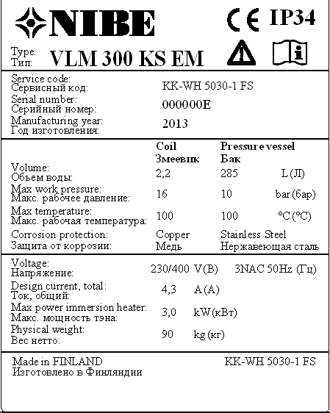
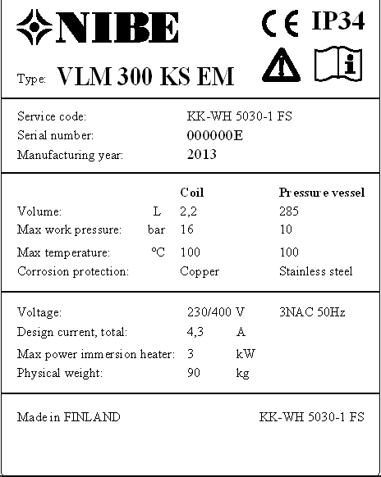

Общее

Назначение
KK-WH5 1FS водонагреватель предназ-начен для производства горячей бытовой воды. Источником энергии может быть отопительная установка на водяной цир-куляции (напр. дизельный или газовый котел и т.п.), а в качестве резерва вода в баке может также нагреваться при помощи электротэна.
Бак водонагревателя – из нержавеющей ферритовой стали и его объем 220, 300 или 500 л. Изолирован литым полиуретаном, благодаря которому обеспечиваются нез-начительные теплопотери.
В нижней части бака расположены зме-евик из гребенчатой меди и электротэн из кислотоустойчивой нержавеющей стали. Горячая вода сначала всегда нагревается при помощи змеевика, электротэн работает как резервный источник.
Водонагреватель поставляется стандартно с наготово смонтированной, готовой к под-ключению клапанной группой, которая включает предохранительную часть (пре-дохранительный/дренажный клапан запор-ный/обратный клапан) и термостатичес-кий смесительный клапан.

Гарантия
См. условия гарантии отдельно после раздела Техданные (стр. 16).

Поставка и обработка

Транспортировка
Водонагреватель перевозится и хранится в вертикальном положении и в сухом месте. Его можно переносить горизонтально. Грузить сверху на него ничего нельзя.

Монтаж
Перед монтажом не оставляйте водонагре-ватель на основе, материал которой под-вержен влиянию влажности, так как из ба-ка может выливаться конденсат или остат-ки воды после опрессовки.
Не закрывайте окрашенную обшивку ре-зиной, пластиком или жесткой тканью – поверхность может повредиться.
Водонагреватель устанавливается на проч-ную основу, способную выдержать пол-ную массу наполненного бойлера (напр. бетонный пол).
Рекомендуемое пространство для монтажа и обслуживания 800 мм спереди и 400 мм сверху.
Водонагреватель – вертикально стоящая модель и требуемое ему пространство в моделях на 220 и 300 л: 600 мм x 600 мм и в 500 л: 730 x 730 мм. Водонагреватель устанавливают в вертикальном положении, в сухом помещении, вблизи дренажного колодца. При выборе места установки учесть также, что сливную трубу предох-ранительного клапана можно подвести к находящейся рядом канализации, и что при необходимости можно произвести дре-наж водонагревателя.
При заборе воды из собственного колодца, до монтажа надо убедиться в качестве во-ды воизбежание повреждения оборудова-ния. Макс. разрешенное содержание хло-ридов 100 мг/л. При необходимости реко-мендуем оснащение системы фильтром.
Если давление в сети превышает 6 бар, то в систему надо установить клапан пониже-ния давления.

IP-классификация
Прибор имеет класс защиты IP 34.
При монтаже воздухообменной установки над водонагревателем позаботьтесь о сли-ве возможного конденсата в канализацию.

Утилизация
Все материалы упаковки являются утили-зируемыми.
При выводе бойлера из эксплуатации надлежит убедиться, что водонагреватель доставят в специально предназначенный для этого пункт переработки.


Съем панелей обшивки
При нормальной эксплуатации все панели обшивки должны быть на своих местах.

Съем передней нижней крышки/панели
Отсоедините нижнюю переднюю крышку потянув за нижний край наружу. Когда часть панели будет открыта, потяните ее вниз. Установка на место происходит в обратном порядке.

Конструкция водонагревателя

Основные компоненты
'
MT4
MT1
PL2
PL1
PL4
PL3
MT5
MT3
MT2

Соединения штуцеров
PL1 – Холодная вода из сети (Ø22)
PL2 – Выход горячей воды (Ø22)
PL3 – Змеевик зарядки, вход (3/4” наружная резьба)
PL4 – Змеевик зарядки, выход (3/4” наружная резьба)
Другое
MT1 – Заводская табличка
MT2 – Штеккер электроподключения
MT3 – Карман датчика, короткий
MT4 – Панель управления
MT5 – Карман датчика, длинный

Предохранительная группа
VL2

VL3
VL1
VL4

Части предохранительной группы
VL1 – Предохранительный клапан (10 Бар, Ø15 копрессионный / обжимной фитинг)
VL2 – Запорный клапан
VL3 – Заглушка (1/2” внешняя резьба)
VL4 – Термостат преднагрева горячей воды

Эксплуатационная панель

KP2
KP1
KP3

Компоненты панели эксплуатации
KP1 – Главный выключатель тэна
KP2 – Регулятор температуры тэна
KP3 – Квитирование ограничителя температуры

Соединения трубопроводов

Монтаж трубопроводов надо делать сог-ласно существующим нормам.
KK-WH-5022 – 5050 1FS -модели постав-ляются стандартно с наготово смонтиро-ванной, готовой к подключению клапан-ной группой, которая включает предохра-нительную часть (предохранительный/дре-нажный клапан запорный/обратный кла-пан) и термостатический смесительный клапан. К предохранительному клапану надо подключить сливную трубу и напра-вить ее в дренажный колодец. Трубу мон-тируют по нисходящей по всей длине и конец трубы должен быть на виду.
Поставляемым термостатическим смеси-телем (38 - 65 °C) предварительно регу-лируют температуру поступающей в сеть горячей воды. Если водонагреватель долго не эксплуатируется или зимой есть опас-ность, что вода в баке замерзнет, надо про-извести дренаж. При этом электропитание обязательно отключается.

Подключение к котлу
Подключение водонагревателя к внешнему источнику (напр. котлу) происходит к штуцерам, расположенным в нижней части за клапанной группой.

Подключение гвс
При подключении гвс, трубопроводы подсоединяют напрямую к клапанной группе, размер штуцеров Ø22 мм (медь).
Клапанная группа оснащена обжимными фитингами.
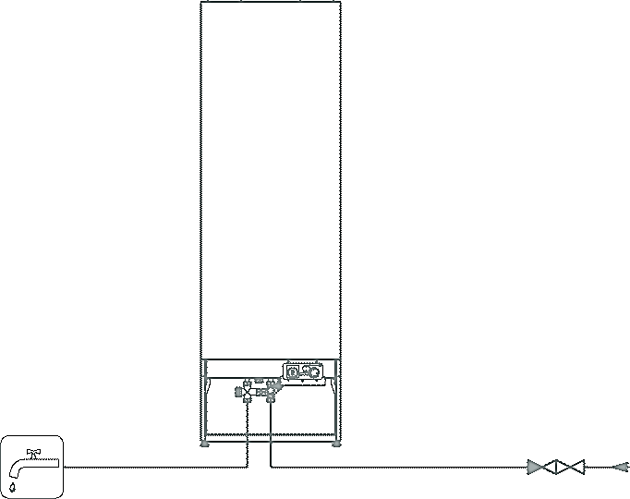

Монтаж датчика температуры

Датчики измерения температуры бытовой воды в баке монтируются в карманы дат-чиков, расположенные в нижней части во-донагревателя (MT3 и MT5, раздел Конст-рукция водонагревателя).
MT3
MT5

Карманы датчиков:
MT3 – Короткий карман (300 мм)
MT5 – Длинный карман (1000, 1430 или 1450 мм)

Электроподключения

Электроподключение может осуществлять только квалифицированный электрик.
Все модели оснащены электротэном к которому подается свое питание. Главный выключатель, безступенчатый термостат регулировки и ограничитель температуры расположены в нижней части бака, за сни-маемой нижней передней панелью.
Внутренние подключения бойлера произ-ведены на заводе для 3-фазного соедине-ния, при этом электропитание подводят к штеккеру.

Подключение штеккера
Водонагреватель оснащен штеккером. Подключение к штеккеру:
- Расположение штеккера
- Нажмите сильно на расположенные с боков штеккера крепления и выньте штеккер
- Откройте штеккер и произведите соединения кабеля согласно нормам.

- Фазные провода (3 шт.) L1, L2, L3
- Нулевой провод N
- Провод заземления PE
- Закрепите провод в штеккер крепежными винтами

- Вставьте штеккер на место.
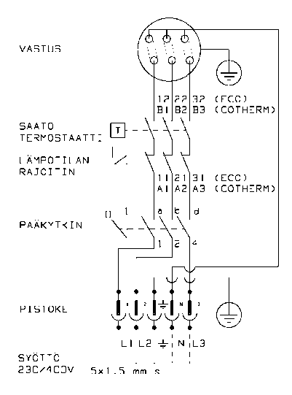
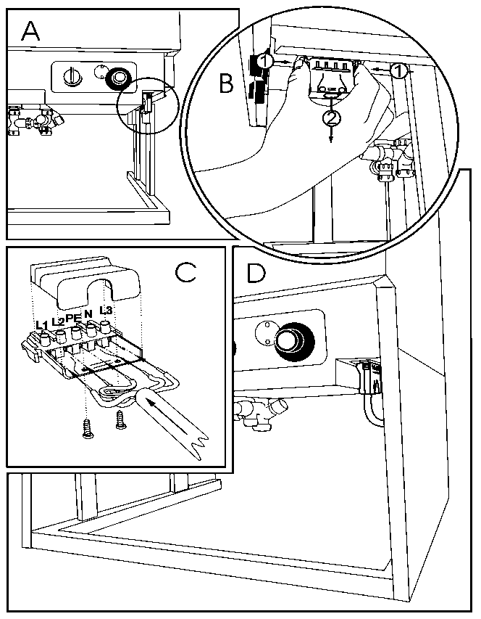

Схема электроподключения есть также на внутренней части снимаемой нижней передней панели бойлера.
Напряжение - 230/400 В.

Мощности тэнов
Мощности тэнов см. инже в таблице.
VASTUS – ЭЛЕКТРОТЭН
ЕСО/COTHERM – ТИП ТЕРМОСТАТА
SÄÄTÖTERMOSTAATTI – РЕГУЛИРУЮЩИЙ ТЕРМОСТАТ
LÄMPÖTILAN RAJOITIN – ОГРАНИЧИТЕЛЬ ТЕМПЕРАТУРЫ
PÄÄKYTKIN – ГЛАВНЫЙ ВЫКЛЮЧАТЕЛЬ
PISTOKE – ШТЕККЕР
SYÖTTÖ – ПИТАНИЕ

Код модели | Мощность (кВт)
KK-WH 5022-1FS | 3
KK-WH 5030-1FS | 3
KK-WH 5050-1FS | 6

Ввод в эксплуатацию

Водонагреватель заполняют открывая за-порный клапан клапанной группы/расхо-домера и запуская воду в бак. Воздух вы-пускается из водонагревателя аккуратным открытием крана горячей воды ближайшей точки отбора гвс . Когда из крана пойдет только вода, его можно закрыть. Так убеж-даются, что бойлер заполнен водой.
Перед вводом в эксплуатацию убедитесь, что опрессовка сети произведена. Допол-нительно убедитесь в том, что бак напол-нен водой воизбежание повреждения тэна. Работа водонагревателя после ввода в экс-плуатацию полностью автоматизирована.

Эксплуатация и обслуживание

Предохранительный клапан
Работу предохранительного клапана сле-дует проверять с интервалом в 3-4 месяца, так как его неправильная работа может вызвать опасную ситуацию. Срабатывание клапана производят поворотом рукоятки против часовой стрелки, при этом вода вытекает наружу из сливной трубы пре-дохранительного клапана. Если так не про-исходит, клапан неисправен и его надле-жит заменить.
Внимание! временные подкапывания кла-пана не следует расценивать как неполад-ку. Подкапывание является следствием теплового расширения воды и показывает, что клапан работает как надо.

Электротэн
Электротэн обычно использует в случае отсутствия нагрева от внешнего источника (котла).
Регулировка температуры тэна происходит с панели управления за съемной передней нижней крышкой водонагревателя. (KP2, Панель эксплуатации)
Электротэн включают поворотом располо-женного на панели управления главным выключателем в положение 1 (KP1, Па-нель эксплуатации) и регулируя термос-татом (KP2) температуру на желаемый уровень.
Установка температуры воды в баке зави-сит от привычек потребления гвс.
При использовании постоянного электро-нагрева экономически выгодно устанав-ливать температуру на как можно более низкий уровень напр. +60 °C.
При больших расходах гвс выбирают +80...+85 °C.

Термостатический смеситель
К оснащению относится термостатический смесительный клапан 38-65 °C (VL4, Пре-дохранительная группа), с помощью кото-рого предварительно регулируют темпера-туру поступающей в сеть горячей воды.
Поворотом колеса регулировки смеситель-ного клапана выбирают желаемую темпе-ратуру. Рекомендуемая температура +55 °C. Регулировка: открывают кран горячей воды ближайшего лавуара и при помощи термометра регулируют термостатический клапан в правильное положение так, что температура поступающей в сеть воды имеет требуемое значение +55 °C
Когда нагрев осуществляется в нор-мальном режиме котлом, электротэн следует отключить.

Ограничитель температуры
Если температура внутри бака по какой-то причине поднимается слишком высоко, то срабатывает ограничитель температуры и тэн выключается. Водонагреватель после этого не подключается сам, а его вводят в работу нажав кнопку квитирования огра-ничителя температуры (KP3, Панель эксп-луатации).
Кнопка находится за небольшой пласти-ной, закрепленной винтами. В ограничи-теле могут иногда возникать незаплани-рованные срабатывания (напр. при хране-нии бойлера пустым зимой на даче). Если срабатывания все-таки начинают происхо-дить часто, речь идет о неисправности. При этом надо вызвать электрика для оп-ределения и устранения неисправности.

Дренаж
Поверните главные выключатели в по-ложение 0.
Закройте вход холодной воды запорным краном клапанной группы (VL2, Предох-ранительная группа) или запорным клапа-ном расходомера.
Откройте ближайший кран горячей воды.
Поверните рукоятку предохранительного клапан так, чтобы вода начала вытекать из водонагревателя.
Когда бак станет пустым закройте предох-ранительный клапан.

Поиск неисправностей

Общее
При всех неполадках сначала следует выяснить, что речь не идет об обрыве электроэнергии или выходе из строя главных предохранителей.

Описание проблемы | Мероприятие
Из крана не идет горячая вода | Проверьте, что внешний источник энергии (котел) работает.  Если водонагреватель нагревается электротэ-ном, проверьте, включены ли главные вык-лючатели водонагревателя и электрощита и не сработали ли предохранитель на объекте или ограничитель температуры водонагрева-теля.
Постоянно срабатывает автомат-предохранитель водонагревателя | Причиной может быть неисправный тэн или термостат. Свяжитесь с монтажником / сервисменом.
Заметно снизилась выработка горячей воды в водонагревателе | Проверьте положение термостата гвс.  Если проблема осталась, свяжитесь с монтажником / сервисменом. Тэн или термостат могут быть неисправны.
Температура выходящей воды слишком горячая или холодная | Проверьте установку термостата гвс и отрегулируйте при необходимости.

Габаритный чертеж
В таблице представлены габаритные размеры водонагревателей.
Таблица габаритных размеров [мм]
 | W | H | D
KK-WH 5022-1FS | 598 | 1490 | 598
KK-WH 5030-1FS | 598 | 1900 | 598
KK-WH 5050-1FS | 730 | 1920 | 730

Техданные
Таблица KK-WH5 ...-водонагревателей |  | KK-WH 5022-1FS  VLM 220 KS EM | KK-WH 5030-1FS  VLM 300 KS EM | KK-WH 5050-1FS  VLM 500 KS EM
Объем бака | л | 200 | 290 | 500
Площадь змеевика | м² | 2,6 | 2,6 | 2,6
Объем змеевика | л | 2,20 | 2,20 | 2,20
Мощность при потоке 25 л/мин., T₁=10°C, T_{in}=80°, T_{out}=38°C | кВт | 72 | 72 | 72
Дополнительная выработка гвс (ΔT зарядки=40°C) при работающем тэне. | л/ч | 64 | 64 | 129
Выработка гвс (40°C), при температуре в баке 80°C и потоке 1,2 м³/ч. | л | 447 | 612 | 1015
Штуцеры змеевика | DN | 20 | 20 | 20
Теплопотери @ 60°C, ΔT зарядки=40°C | кВт | 0,07 | 0,082 | 0,11
Электромощность | кВт | 3 | 3 | 6
Макс. разрешенное давление в змеевике | бар | 16 | 16 | 16
Макс. разрешенное давление в баке | бар | 10 | 10 | 10
Материал змеевика |  | CU | CU | CU
Материал бака (нержавеющая сталь) |  | EN 1.4521 | EN 1.4521 | EN 1.4521
Материал изоляции |  | Полиуретановая пена с закрытыми ячейками
Вес (пустой) | кг | 75 | 90 | 130
Габариты
Ширина | мм | 598 | 598 | 730
Высота | мм | 1490 | 1900 | 1920
Глубина | мм | 598 | 598 | 730
Длина карман датчика (Карман 1 / Карман 2) | мм | 300 / 1000 | 300 / 1430 | 300 / 1450
IP класс защиты | IP | IP34 | IP34 | IP34
Штуцеры гвс | мм | Ø22 | Ø22 | Ø22
Пояснения
T₁, температура воды в баке (°C)
T_{in}, температура поступающей в змеевик воды (°C)
T_{out}, температура выходящей из змеевика воды (°C)

Гарантия
При покупке изделия требуйте заполнения акта о приемке-сдаче. Без заполнения ука-занных разделов паспорта или при его неп-равильном оформлении претензии по качеству не принимаются, и гарантийное обслуживание не производится.

Условия гарантии

Гарантийный срок на внутренний бак сос-тавляет 5 лет.
Гарантийный срок на остальные элементы составляет 1 год от даты продажи прибора.
Гарантийные обязательства распространя-ются только на приборы, установленные и эксплуатируемые в соответствии с требо-ваниями паспорта на изделие и дают право на выполнение ремонта водонагревателя или его частей, но не являются основанием для других претензий, в том числе, при случайном повреждении.
Предприятие-изготовитель выполняет бес-платный ремонт изделия и его частей в течении всего гарантийного срока эксплу-атации, при обнаружении в изделии дефек-тов производственного характера.
Все дефектные части изделия, замененные при ремонте являются собственностью производителя и не могут быть оставлены покупателю.
Гарантийные обязательства не распростра-няются на изделия, вышедшие из строя вследствие:
- Нарушения потребителем правил эксп-луатации, хранения или транспортировки
- Небрежного обращения или неправиль-ного монтажа
- Ремонта или внесения несанкциониро-ванных изготовителем конструктивных или схемотехнических изменений не уполномоченными на то лицами
- Механических повреждений
- Эксплуатации без предохранительного клапана
- Замерзания или превышении рабочего давления
- Подключения электрической сети не соответствующего напряжения
В случае обоснованной рекламации она должна направляться в ближайшее отде-ление сервисной службы, рекомендован-ной изготовителем, которая оставляет за собой право ремонта изделия, замены неисправной его части или замены неисправного изделия на исправное.
После проведения гарантийного ремонта гарантийный срок продлевается на период нахождения прибора в ремонте.
При утере паспорта он не восстанавлива-ется, и гарантийные обязательства в данном случае прерываются.
Все сведения о выполненных ремонтных работах заносятся мастером сервисного центра в соответствующую графу гарантийного талона / акта.
Ремонт, производимый вне рамок данной гарантии, должен оплачиваться.
Порядок предоставления гарантийных услуг определяется продавцом.

Официальный представитель на территории РФ:
ЗАО «ЭВАН», 603024, г. Нижний Новгород, пер. Бойновский, д.17
тел./факс (831) 220 32 00б 419 57 06
www.evan.ru info@evan.ru

Свидетельство о приемке и продаже

Модель Заводской № Дата выпуска

Штамп ОТК (клеймо приемщика)

Дата продажи « » года

Торговая организация:

Подпись продавца Штамп магазина

Отметка о подключении

Название монтажной организации, адрес

Лицензия № Телефон №

Дата установки

ФИО Мастера Подпись, печать

Настоящим подтверждаю, что прибор введен в эксплуатацию, работает исправно с правилами техники безопасности и эксплуатации ознакомлен

Подпись владельца

Отметки о гарантийном и сервисном обслуживании

Название сервисного центра

Характер неисправности

Выполненный ремонт

Мастер сервисного центра:

ФИО

Подпись

Дата ремонта

Печать

С правом на изменения. © Nibe Ab 2013
D101924/1

